Nadere Regels Kabels en Leidingen Noordwijk 2024
kennis te nemen van de Nadere Regels kabels en leidingen Noordwijk 2024.
de Nadere Regels kabels en leidingen Noordwijk 2024 vast te stellen en de Nadere Regels kabels en leidingen Noordwijk 2021 in te trekken.
1. Inleidende bepalingen
1.1. Begripsbepalingen
De begripsbepalingen van de Algemene Verordening Ondergrondse Infrastructuur (AVOI) zijn op deze nadere regels van toepassing tenzij daarvan uitdrukkelijk wordt afgeweken. In deze nadere regels wordt verstaan onder:
bijzondere verharding: waterdoorlatende, waterpasserende, of sierbestrating;
sierbestrating: elementverharding speciaal gelegd of bestaande uit historische bestrating;
dagmaat: de vrije ruimte tussen leidingen;
dekking: de afstand van onderkant verharding of maaiveld tot de bovenkant van het net;
gereedmelding: een melding van de netbeheerder aan het college dat hij zijn werkzaamheden heeft voltooid;
gesloten verharding: asfalt, beton, of een open verharding met cementgebonden funderingen;
huisaansluiting: één of meer aansluitingen tussen een net en een onroerende zaak als bedoeld in artikel 16, onderdelen a tot en met e, van de Wet waardering onroerende zaken;
leidingstrook: strook grond die primair is bestemd voor netten;
leidingtracé: afgebakende lijn van een kabel of leiding geprojecteerd in de openbare ruimte;
lijnafwatering: lijnvormige goten waarin regenwater wordt afgevoerd, afgedekt met een rooster;
melding: melding als bedoeld in artikel 2.1 tweede lid van de AVOI. Het betreft een melding voor werkzaamheden van niet ingrijpende aard, waarvoor geen instemmingsbesluit of vergunning noodzakelijk is;
open verharding: verhardingen van ongebonden elementen (tegels, klinkers en dergelijke);
startmelding: een melding van de netbeheerder aan het college dat hij zijn werkzaamheden gaat aanvangen;
werkput: een sleuf of lasgat.
1.2. Reikwijdte
Deze nadere regels vormen een uitwerking van artikel 2.1 lid 2, artikel 2.2, artikel 2.3, artikel 2.5, artikel 2.6 lid 6, artikel 3.2, artikel 3.5, artikel 3.7 van de Algemene Verordening Ondergrondse Infrastructuur gemeente Noordwijk 2021 (AVOI 2021). Naast deze Nadere Regels is het oplegvel gemeente Noordwijk van toepassing met daarin extra aandachtspunten bij het uitvoeren van de werkzaamheden.

1.3. Afwijking van gestelde normen en voorschriften
Afwijking van gestelde normen en voorschriften is enkel mogelijk na goedkeuring van het college.

1.4. Werkzaamheden van niet ingrijpende aard
Voor werkzaamheden die dusdanig beperkt zijn dat op grond van artikel 2.1. lid 2 van de AVOI geen vergunning of instemmingsbesluit noodzakelijk is, kan worden volstaan met een melding aan het college. Het betreft de volgende werkzaamheden in of op openbare gronden:
het aanbrengen of verwijderen van kabels of leidingen in reeds aanwezige voorzieningen, zonder dat er een sleuf wordt gegraven;
werkzaamheden aan kabels of leidingen over een lengte van minder dan 10 meter, gerekend met een sleufbreedte van 0,60 meter;
het maken van huisaansluitingen, waaronder tijdelijke aansluitingen, met een gezamenlijke lengte van minder dan 15 meter.
Met een melding voor werkzaamheden van niet ingrijpende aard kan niet worden volstaan:
bij werkzaamheden die langer duren dan een dag;
wanneer (water)wegen worden gekruist;
bij boringen of persingen;
bij het aanbrengen dan wel vervangen van bovengrondse voorzieningen zoals transformator-, schakel- en verdeelstations (versterkers);
bij de aanleg van meerdere huisaansluitingen op één melding.
  - Voor deze werkzaamheden dient een instemming of een vergunning te worden aangevraagd.

2. Aanvraag of melding
2.1. Wijzen van indiening
Een aanvraag of melding wordt langs elektronische weg ingediend.
Een aanvraag of melding langs elektronische weg wordt ingediend via het door de gemeente gehanteerde meldsysteem. Hierbij worden de te verstrekken gegevens en bescheiden eveneens langs elektronische weg verstrekt. De aanvrager kan de gegevens en bescheiden op schriftelijke wijze verstrekken, voor zover het college daarvoor toestemming heeft gegeven.
2.2. Gegevensverstrekking
Een aanvraag of melding bevat in ieder geval de volgende gegevens:
de naam, het adres en het factuuradres van de aanvrager of melder;
het ACM-registratienummer, wanneer de aanvrager of melder een aanbieder betreft;
het adres, de kadastrale aanduiding dan wel de ligging van het project;
een omschrijving van de aard en omvang van het project;
indien de aanvraag of melding door een gemachtigde wordt ingediend: de naam en het adres van degene namens wie de aanvraag of melding wordt ingediend, alsmede een afschrift van de machtiging;
indien het project wordt uitgevoerd door een ander dan de aanvrager of melder: de naam en het adres van de uitvoerder.
2.3. Melding voor werkzaamheden van niet ingrijpende aard
Degene die een melding voor werkzaamheden van niet ingrijpende aard indient, motiveert onder welk van de categorieën werkzaamheden als benoemd in artikel 1.3 zijn werkzaamheden vallen.

2.4. Instemmingsbesluit of vergunning
Bij de aanvraag van een instemmingsbesluit of een vergunning worden daarnaast door de aanvrager in ieder geval de volgende gegevens verstrekt:
voor werkzaamheden in bestaand gebied: één of meer tekeningen van het gewenste tracé, ingetekend op schaal, waarop de positionering van het tracé ten opzichte van de omgeving duidelijk zichtbaar is; tekeningen moeten voldoen aan de volgende eisen:
    - de tekeningen zijn voorzien van een tekeninghoofd met een unieke referentie en voorzien van versiebeheer met datum;
    - de tekeningen zijn voorzien van een legenda;
    - de tekeningen zijn voorzien van een noordpijl;
    - de maatvoering van het geplande tracé is eenduidig en volledig aangegeven ten opzichte van vaste punten in de omgeving;
    - het aantal kabels en leidingen is aangegeven inclusief materiaalsoorten en diameters van de leidingen;
voor gebieden die in ontwikkeling zijn, gelden de volgende aanvullende eisen ten aanzien van tekeningen:
    - de begrenzing van het plangebied, inclusief indeling van het te ontwikkelen gebied;
    - maatvoering ten opzichte van toekomstige vaste punten;
de door de netbeheerder verkregen gebiedsinformatie naar aanleiding van een oriëntatieverzoek of een graafmelding; deze informatie mag niet ouder zijn dan twintig dagen gerekend vanaf de datum van ontvangst van de aanvraag.
Naar aanleiding van de aanvraag tot het verlenen van een instemmingsbesluit of een vergunning kan door het college een werkplan of een onderdeel daarvan worden verlangd. Wanneer bij de werkzaamheden gebruik wordt gemaakt van een boring of persing is een werkplan verplicht. Het werkplan bestaat uit:
een tekening van de indeling van het werkterrein;
een tekening van de plaats van de op te stellen apparatuur en voertuigen;
een tekening van de plaats waar de leiding(en) wordt uitgelegd;
een beschrijving van de wijze van aan- en afvoer van materiaal;
een verkeersplan conform CROW 96b;
een boorplan;
een communicatieplan;
een omgevingsplan/ risicoparagraaf.
Uiterlijk twee weken voorafgaande aan de uitvoering van de werkzaamheden worden de omwonenden of belanghebbenden door de netbeheerder door middel van een huis-aan-huisbericht op de hoogte gebracht van de uit te voeren werkzaamheden. Deze brief is opgesteld in begrijpelijke taal en bevat tenminste de navolgende informatie:
  - de datum van aanvang van de werkzaamheden;
  - uitleg over de werkzaamheden;
  - indien van toepassing plaats tijdelijke parkeerverboden;
  - duur van de werkzaamheden;
  - een telefonisch te bereiken contactpersoon;
  - informatie over een eventueel te gebruiken omgevingsapp en waar deze is te downloaden.
2.5. Spoedeisende werkzaamheden
Bij spoedeisende werkzaamheden als gevolg van een calamiteit die noodzakelijk zijn om persoonlijk letsel of grote schade te voorkomen, of als gevolg van een ernstige belemmering of storing in de dienstverlening als bedoeld in artikel 2.1 lid 4 van de AVOI, zijn de artikelen 2.1 en 2.2 niet van toepassing.
Werkzaamheden in verband met calamiteiten of ernstige belemmeringen of storingen waarbij de openbare orde, veiligheid of gezondheid gevaar lopen dienen te allen tijde onverwijld gemeld te worden aan de meldkamer van de Veiligheidsregio (112).
Bij spoedeisende werkzaamheden waarbij de openbare orde, veiligheid of gezondheid geen gevaar lopen wordt hiervan door de netbeheerder voorafgaand aan de uit te voeren werkzaamheden melding gedaan bij de piketdienst van de gemeente.
Werkzaamheden in verband met calamiteiten of ernstige belemmeringen of storingen als bedoeld in lid 2 en lid 3 worden uiterlijk binnen vijf dagen na afloop van de werkzaamheden via het door de gemeente gehanteerde meldsysteem gemeld.
De netbeheerder die werkzaamheden verricht als bedoeld in voorgaande leden voert deze zoveel mogelijk op zorgvuldige wijze uit, rekening houdend met de urgentie van de werkzaamheden.
De netbeheerder die graafwerkzaamheden verricht in verband met voorgaande leden wint, voor zover mogelijk bij de beheerders van netten die zijn gelegen op de locatie waar de werkzaamheden plaatsvinden, informatie in over de precieze ligging van netten op de graaflocatie. De netbeheerder is in dat kader verplicht een Calamiteitenmelding (KLIC) te doen.
Ingeval de openbare orde of gevaar dan wel de vrees voor het ontstaan van gevaar zich verzet tegen de uitvoering van de voorgenomen werkzaamheden kan de burgemeester besluiten dat de werkzaamheden op een ander dan het voorgenomen tijdstip plaatsvinden.
Het besluit als bedoeld in het vorige lid wordt onverwijld na het tijdstip van ontvangst van de melding genomen.
De kosten die hulpdiensten maken in verband met werkzaamheden op grond van het tweede lid, worden verhaald op de netbeheerder.
2.6. Overdracht van een instemmingsbesluit of vergunning
Indien een instemmingsbesluit of vergunning wordt overgedragen aan een ander dan de aanvrager of de houder, meldt de aanvrager of houder dat ten minste een maand voordien aan het college, onder vermelding van de volgende gegevens:
zijn naam en adres;
het nummer van het over te dragen instemmingsbesluit of vergunning;
de naam en het adres van degene aan wie het instemmingsbesluit of de vergunning wordt overgedragen;
een contactpersoon van degene voor wie het instemmingsbesluit of de vergunning zal gaan gelden;
de beoogde datum van overdracht.
2.7. Veranderingen in eigendom, exploitatie, beheer of gebruik
Bij de schriftelijke kennisgeving als bedoeld in artikel 3.2 lid 1 van de AVOI vermeldt de netbeheerder de volgende gegevens:
zijn naam en adres;
het adres, de kadastrale aanduiding dan wel de ligging van de kabel(s) of leiding(en) waarop de verandering betrekking heeft;
een omschrijving van de verandering in eigendom of exploitatie;
wanneer het om een verandering in de eigendom gaat: de naam en het adres van de nieuwe eigenaar.

3. Procedurele voorschriften
3.1. Vooroverleg
De netbeheerder die op eigen initiatief werkzaamheden wil verrichten, kan hierover vooroverleg voeren met het college teneinde een aanvraag voor te bereiden.
In de planfase van een door of vanwege de gemeente uit te voeren project, zoals bedoeld in artikel 3.5 lid 2 van de AVOI, initieert het college het vooroverleg.
3.2. Afstemming en verzoek tot aanpassing
In het vooroverleg dat wordt geïnitieerd door of vanwege de gemeente, inventariseert de gemeente gezamenlijk met de netbeheerder de bestaande situatie en oplossingsrichtingen voor eventuele maatregelen.
Elk van de partijen draagt er zorg voor dat de ander voorzien is van de meest actuele informatie.
Het college zendt, na de netbeheerder gehoord te hebben, een verzoek tot aanpassing aan de netbeheerder indien het maatregelen aan kabels en leidingen noodzakelijk acht. Het college omschrijft in het verzoek het project, de noodzaak van de te nemen maatregel en de grondslag voor het verzoek.
3.3. Voorbereiding en aanvraag instemmingsbesluit of vergunning
De netbeheerder stemt zijn ontwerp af met derde-belanghebbenden. Op verzoek dient de afstemming te worden voorgelegd aan het college.
De netbeheerder vraagt het instemmingsbesluit of de vergunning aan met inachtneming van de vereisten van hoofdstuk 2.
De maximale lengte van het aan te vragen tracé per instemming of vergunning is 1000 meter.
De netbeheerder stemt werkzaamheden waarbij bronbemaling noodzakelijk is, af met de rioolbeheerder.
Het college stuurt een ontvangstbevestiging van de aanvraag naar de netbeheerder.
Een onvolledige aanvraag wordt niet in behandeling genomen. De netbeheerder wordt hiervan schriftelijk op de hoogte gebracht en krijgt de gelegenheid om de aanvraag binnen twee weken aan te vullen.
3.4. Het werkplan
Afhankelijk van de mogelijke invloed die de werkzaamheden van de netbeheerder hebben op de omgeving, kan door het college een werkplan worden verlangd, waarin de onderwerpen opgesomd in artikel 2.4 lid 3 beschreven dienen te worden.
Het werkplan behoort onlosmakelijk bij het instemmingsbesluit of de vergunning.
Het werkplan dient te worden goedgekeurd door het college.
3.5. Voorschouw
De netbeheerder kan de gemeente vragen om een voorschouw, waarbij de bestaande toestand van de openbare ruimte wordt vastgelegd.
Van de voorschouw wordt door het college een rapport vastgesteld.
Indien geen voorschouw heeft plaatsgevonden, wordt schade aan de openbare ruimte geacht te zijn veroorzaakt door de werkzaamheden van de netbeheerder, tenzij deze het tegendeel kan aantonen.
3.6. Startmelding en inlichten belanghebbenden
De netbeheerder doet minimaal vijf werkdagen voorafgaande aan de start van zijn werkzaamheden een elektronische startmelding via het door de gemeente gehanteerde meldsysteem.
De melding voor werkzaamheden van niet ingrijpende aard geldt tevens als startmelding als bedoeld in het eerste lid.
Minimaal vijf werkdagen voorafgaande aan de start van zijn werkzaamheden informeert de netbeheerder alle belanghebbenden schriftelijk en via een website, waarbij de volgende informatie wordt verstrekt:
de contactgegevens van de netbeheerder;
de contactgegevens van de uitvoerende partij;
de start- en einddatum van de werkzaamheden;
een omschrijving van de werkzaamheden;
de contactgegevens van de gemeente.
Het college ontvangt een afschrift van de in lid 3 aan belanghebbenden verstrekte informatie.
Indien de netbeheerder schade aan de openbare ruimte binnen zijn werkgebied aantreft, dan dient hij dat voor aanvang van de werkzaamheden aan de toezichthouder te melden. De toezichthouder dient minimaal vier uur de gelegenheid te hebben om de juistheid van de melding te controleren.
3.7. Uitvoering
Tijdens de uitvoering van de werkzaamheden dient een kopie van het instemmingsbesluit of de vergunning met alle bescheiden aanwezig te zijn op het werk.
De netbeheerder voert zijn werkzaamheden uit in overeenstemming met het instemmingsbesluit dan wel de vergunning en het eventuele werkplan.
De netbeheerder waarborgt de veiligheid op de werklocatie.
Ontwerpen, bouwstoffen en uitvoeringsmethoden dienen aantoonbaar te voldoen aan alle geldende wetten, normen en richtlijnen.
De werkvlaklengte mag maximaal 500 meter bedragen met maximaal 250 meter open sleuf en 250 meter herstelde en opgeleverde verharding.
Tijdens de uitvoering van de werkzaamheden in, op of in de nabijheid van bomen, bermen, gazons of groenvoorzieningen moet rekening worden gehouden met gemeentelijk beleid op dit terrein, met de gemaakte afspraken uit het vooroverleg, het actuele Handboek Bomen (met de bomenposter zie bijlage 1) en indien noodzakelijk het goedgekeurde werkplan bomen.
Naast de voorschriften als bedoeld in het tweede lid dient de uitvoering te geschieden conform de meest recente versie van de volgende CROW-publicaties:
Schade voorkomen aan kabels en leidingen (CROW 500);
Werken in en met verontreinigde bodem (CROW 400);
Combineren van onder- en bovengrondse infrastructuur met bomen (CROW 280);
Veilig werken langs de weg (CROW 96b);
Standaard RAW-bepalingen.
Een locatie voor een depot (toegewezen in het instemmingsbesluit of de vergunning) moet zijn voorzien van bouwhekken, borgklemmen en in overleg met de toezichthouder of vergunningverlener voorzien zijn bekleding met winddoeken.
Uiterlijk twee weken na datum gereedmelding moet het depot verwijderd zijn en de locatie teruggebracht in de oorspronkelijke staat.
Als de netbeheerder niet voldoet aan hetgeen in het vorige lid is omschreven behoudt het college zich het recht voor om het depot te verwijderen en de locatie terug te brengen in de oorspronkelijke staat op kosten van de vergunninghouder.
Bij een kinderrijke omgeving is het verplicht lage bouwhekken langs de sleuven te plaatsen.
Bij afzettingen zijn alleen loopbruggen met leuningen toegestaan.
De netbeheerder draagt er zorg voor dat buiten gebruik gestelde of ongebruikte kabel(s) en leiding(en) worden verwijderd (met uitzondering van kabels ten behoeve van een openbaar elektronisch telecommunicatienetwerk), tenzij de netbeheerder hier schriftelijk andere afspraken over heeft gemaakt.
3.8. Werktijden en voortgang
Werkzaamheden worden uitgevoerd op werkdagen tussen 07:00 en 17:00 uur.
Het college kan afwijkende werktijden voorschrijven in het instemmingsbesluit of de vergunning.
De netbeheerder koppelt de voortgang van de werkzaamheden wekelijks terug in het voortgangsoverleg.
Omstandigheden die leiden tot afwijking van de planning of verandering van datum gereed dienen bij constatering zo spoedig mogelijk, schriftelijk gemotiveerd, kenbaar te worden gemaakt aan het college.
Bij omstandigheden zoals benoemd in het vorige lid, bij werkzaamheden in combi met derden treedt de netbeheerder in overleg met de belanghebbenden over de gevolgen en de te nemen beheermaatregelen.
De netbeheerder meldt vervuiling of onverwachte obstakels tijdens de werkzaamheden aan het college waarna afstemming plaatsvindt over de te nemen vervolgstappen.
Na gereedmelding en goedkeuring oplevering deelgebied kan gestart worden met het volgende deelgebied.
3.9. Verkeersmaatregelen
Indien in een instemmingsbesluit of een vergunning de voorwaarde is gesteld dat een verkeersplan als bedoeld in artikel 2.2 lid 4 onder e moet worden aangeleverd, mogen de werkzaamheden niet eerder aanvangen dan 10 dagen na goedkeuring van het verkeersplan.
Een verkeersplan is altijd noodzakelijk wanneer de rijbaan geheel of gedeeltelijk wordt afgesloten i.v.m. de uitvoering van de werkzaamheden of dat voetgangers gebruik moeten maken van de rijbaan en er geen fysieke afscheiding is.
Een verkeersplan is altijd noodzakelijk als de werkzaamheden plaatsvinden in een kinderrijke omgeving.
Een verkeersplan is altijd noodzakelijk als de werkzaamheden plaatsvinden langs drukke verkeerswegen of wegen waar een snelheid van 70km/uur of meer is toegestaan.
Een verkeersplan is altijd noodzakelijk bij evenementen in de nabijheid van de geplande werkzaamheden of vanwege de doorstroom van het verkeer bij evenementen elders in de gemeente.
Het is verboden verkeersvoorzieningen en tijdelijke bebording aan gemeentelijke eigendommen te bevestigen; het zicht op overige bebording en eventuele camera’s mag niet worden belemmerd.
Slag-in-pinnen van de bebording dienen met de looprichting mee te worden geplaatst en te worden voorzien van aanvullende beschermingsmaatregelen.
Bij plaatsen van de bebording moet de trottoirtegel worden verwijderd of deze bij beschadiging worden vervangen.
Bebording dient op de juiste wijze (dus niet in de kruising tussen de tegels) en op de wettelijke hoogte te worden geplaatst. De borden dienen stormbestendig te worden geplaatst. Indien noodzakelijk of op aangeven van het college moet worden overgegaan op controle en herstel van de tijdelijk geplaatste bebordingen en/ of afzettingen. De netbeheerder is aansprakelijk voor eventueel geleden schade afkomstig van de geplaatste verkeersmaatregelen.
De voorgeschreven verkeersmaatregelen blijven gehandhaafd tot het moment dat de werkzaamheden conform de vergunning of het instemmingsbesluit zijn uitgevoerd en gereed gemeld.
3.10. Graafverbod
In de volgende gevallen geldt een graafverbod:
bij extreme weersomstandigheden;
bij een gesloten sneeuwdek en vorst;
van vrijdag 17:00 uur tot maandag 07:00 uur;
vanaf 17:00 uur van de dag voorafgaande aan officiële feestdagen tot 07:00 uur van de dag na officiële feestdagen;
in de winterperiode van 15 november tot 2 januari in de, op de kaarten in bijlage twee, aangegeven gebieden;
in de zomerperiode van 15 april tot 15 september in de, op de kaarten in bijlage twee, aangegeven gebieden;
op de locatie waar een evenement plaatsvindt en in de directe omgeving daarvan;
indien onvoorziene omstandigheden leiden tot gevaar voor de openbare orde of de veiligheid.
Indien een graafverbod wordt ingesteld op het moment dat er reeds werkzaamheden worden verricht, dan:
wordt op plaatsen waar de wegverharding is opgebroken tijdelijke bestrating aangebracht en dient losliggend puin en overtollig zand te worden afgevoerd;
dient opslag van materialen achter deugdelijk afgesloten bouwhekken plaats te vinden.
Indien zich tijdens een ingesteld graafverbod een ernstige belemmering of storing voordoet in de dienstverlening, als bedoeld in artikel 2.1 lid 4 van de AVOI, meldt de netbeheerder dit onverwijld aan de burgemeester. De netbeheerder vangt de werkzaamheden niet eerder aan dan nadat hij akkoord en eventuele aanvullende voorschriften heeft ontvangen van de burgemeester.
3.11. Gereedmelding
De netbeheerder die zijn fysieke werkzaamheden heeft afgerond doet hiervan binnen vijf werkdagen langs elektronische weg een gereedmelding bij het college via het door de gemeente gehanteerde meldsysteem.
De netbeheerder dient uiterlijk binnen 20 werkdagen na gereedmelding de te verwerken sleufbedekking langs elektronische weg in, bij het college via het door de gemeente gehanteerde meldsysteem.

3.12. Opname eindsituatie
De eindsituatie wordt door de toezichthouder opgenomen en vastgelegd in een eindrapport.
Ten behoeve van het eindrapport als bedoeld in het eerste lid levert de netbeheerder, indien de werkzaamheden niet conform de voorschriften zijn uitgevoerd, een aangepaste tracétekening aan.
Het rapport wordt akkoord bevonden door de toezichthouder als de werkzaamheden zijn uitgevoerd conform de gestelde voorschriften dan wel als de aangepaste tracétekening is geaccordeerd en als er overeenstemming is over het herstel in de oude staat.

4. Technische bepalingen
4.1. Herkenbaarheid
Zowel bovengrondse als ondergrondse voorzieningen dienen te zijn voorzien van een kenmerk, waarop duidelijk te zien is wie de beheerder van de voorziening is.

4.2. Tracébepaling algemeen
In het gehele beheergebied van de gemeente geldt bij plaatsbepaling van kabels en leidingen als uitgangspunt het gemeentelijk normprofiel (zie bijlage 3).
Bij het bepalen van een tracé dient te allen tijde rekening te worden gehouden met aanwezige objecten zoals langs liggende dan wel kruisende wegen, spoorwegen, waterlopen, voetpaden, kademuren, viaducten, tunnels, naastliggende kabels en leidingen, bomen, gebouwen, en lijnafwatering.
4.3. Horizontale indeling
Bij de tracébepaling gelden ten aanzien van de horizontale indeling de volgende algemene uitgangspunten:
huisaansluitingen en tijdelijke aansluitingen worden zo veel mogelijk haaks op het net aangelegd;
bij het indelen van kabels of leidingen in de nabijheid van bomen moet rekening worden gehouden met gemeentelijk beleid op dit terrein.
4.4. Verticale indeling
Bij de tracébepaling gelden ten aanzien van de verticale indeling de volgende algemene uitgangspunten:
vrijvervalleidingen hebben voorrang boven overige leidingen;
leidingen worden in principe horizontaal gelegd, behoudens vrijvervalleidingen;
bij kruisingen van leidingen met andere leidingen in open ontgraving bedraagt de tussenruimte (verticale dagmaat) ten minste 0,20m;
bij sleufloze technieken is de diepteligging afhankelijk van de situatie ter plaatse. De verticale dagmaat ten opzichte van de te kruisen leidingen bedraagt ten minste 0,50m, waarbij de te boren/persen leiding onder de bestaande leiding(en) dient te worden gevoerd. Genoemde minimale verticale dagmaat dient aantoonbaar te worden gegarandeerd om schade aan de te kruisen leidingen te voorkomen;
watergangen die beheerd worden door de gemeente dienen op ten minste 1,00m onder de vaste bodem te worden gekruist;
indien de netbeheerder zijn kabels of leidingen niet kan leggen in het gemeentelijk normprofiel (zie bijlage 3) dient contact opgenomen te worden met het college.
4.5. Afwijkende voorschriften leidingstroken
Het college kan afwijkende leidingstroken vaststellen, waarin afwijkende voorschriften gelden.

4.6. Bovengrondse voorzieningen
De locatie van bovengrondse voorzieningen die verband houden met kabels en leidingen wordt vooraf afgestemd met het college.
De netbeheerder is verantwoordelijk voor een goed beheer van de bovengrondse voorzieningen en dient op aanschrijven van het college bij beschadigingen, vervuiling en/of bekladding de bovengrondse voorzieningen binnen de door het college gestelde termijn te herstellen.
Bovengrondse voorzieningen dan wel concentraties daarvan, dienen te worden omgeven of begrensd door een 40cm brede verharding (tegel + band), type verharding in overleg met het college.
4.7. Handholes
De locatie van handholes wordt vooraf afgestemd met het college.
Handholes worden niet geplaatst in de rijbaan en binnen een afstand van 3 meter vanaf bomen.
Handholes die maximaal 2x per jaar geopend worden, worden aangebracht met een minimale dekking van 0,40m onder het maaiveld en afgedekt met straatzand.
Handholes die meer dan 2x per jaar geopend worden, worden voorzien van een geprofileerde putdekselconstructie conform verkeersklasse D400 NEN-EN 124. Na zetting dient de putdekselconstructie op dezelfde hoogte te liggen als het omringend maaiveld en/of (bovenkant) elementenverharding.
4.8. Uitnemen en terugplaatsen grond
De graafwerkzaamheden moeten zo worden uitgevoerd dat beschadiging van in de grond aanwezige kabels en leidingen en overige objecten wordt voorkomen.
De uitkomende grond moet zo worden opgeslagen dat bij het later aanvullen van de werkput de oorspronkelijke opbouw van het bodemprofiel zo veel mogelijk wordt hersteld.
Voor uitvoering van de werkzaamheden moet de netbeheerder dichtheidsmetingen verrichten en deze, inclusief de locatiegegevens, indienen bij het college via het door de gemeente gehanteerde meldsysteem.
De werkput moet laagsgewijs worden verdicht. De afwijking van de verdichtingsgraad mag maximaal 3% (in negatieve zin) afwijken van ernaast gelegen ongeroerde grond.
De grond dient op zodanige wijze te zijn afgewerkt dat er na klink sprake is van een vlakke aansluiting op de ongeroerde grond.
De verdichting van de ondergrond wordt bij wateroverlast in een later stadium door de netbeheerder definitief hersteld.
Bevroren grond en sneeuw mag niet worden verwerkt in de aanvulling.
Materiaal dat vrijkomt en niet kan worden hergebruikt, dient door de netbeheerder voor eigen rekening te worden afgevoerd naar een erkend verwerker.
De sleuf moet in het centrumgebied, vóór het weekend en vóór koopavonden aan het eind van de werkdag worden aangevuld met zand en de opgebroken verharding moet worden hersteld. Buiten het centrumgebied beslist de projectcoördinator nutsbedrijven wanneer en op welke wijze de sleuf dichtgemaakt moet zijn.
4.9. Elementenverharding
Het opnemen en terugplaatsen van elementverharding dient zorgvuldig plaats te vinden, waarbij schade zo veel mogelijk wordt voorkomen.
Bij het opbreken de uitgegraven grond in lagen van elkaar scheiden en opslaan.
Na het uitvoeren van de werkzaamheden de grond en verharding in volgorde van ontgraving terugbrengen.
De uitgenomen elementverharding dient altijd binnen de afzetting te worden opgeslagen.
Herstel dient van dezelfde kwaliteit te zijn als de kwaliteit van de verharding voordat er gegraven werd.
4.10. Gesloten verharding
Werkzaamheden aan kabels en leidingen onder gesloten verharding worden uitgevoerd met behulp van een sleufloze techniek.
Bij gebruik van een mantelbuis moet de mantelbuis minimaal 0,50m buiten de fundering van de gesloten verharding uitsteken. De ruimte tussen de mantelbuis en kabel of leiding moeten aan de uiteinden volledig worden afgestopt.
Wanneer een sleufloze techniek niet mogelijk is, kan het college besluiten dat de gesloten verharding gedeeltelijk verwijderd mag worden.
Inzagen van het asfalt op de maat van de betonstraatstenen.
Bij het opbreken de grond in lagen uitgraven en gescheiden opslaan.
Na het uitvoeren van de werkzaamheden de grond in volgorde van ontgraving terugbrengen.
Bij ingraving wordt, na verdichting van de sleuf en herstel van de funderingslaag de sleuf tijdelijk dichtgestraat met standaard, hele betonstraatstenen in halfsteensverband haaks op de rijrichting in de kleur van het asfalt. De bovenzijde van de stenen dient gelijk te liggen met de omliggende verharding.
De netbeheerder draagt zorg voor het op de juiste wijze afvoeren van het opengebroken asfalt.
4.11. Bijzondere en/of historische verharding
Als uitgangspunt geldt dat leidingen niet worden gelegd onder bijzondere verharding.
In die gevallen dat aanleg onder bijzondere verharding onvermijdelijk is, dient aanleg plaats te vinden in overleg met het college.
Bij herstel van dit straatwerk is het aan de netbeheerder om te zorgen voor passende inboet.
Herstel in oorspronkelijke staat is het uitgangspunt.
4.12. Lijnafwatering
Als uitgangspunt geldt dat leidingen niet worden gelegd binnen 1,00 meter afstand van lijnafwatering.
In die gevallen dat aanleg onder of nabij lijnafwatering onvermijdelijk is, dient aanleg plaats te vinden in overleg met het college.

5. Schaderegeling ingravingen
5.1. Uitgangspunten
De kosten voor herstel, beheer, onderhoud en degeneratie van de openbare ruimte die het rechtstreekse gevolg zijn van de uitgevoerde werkzaamheden door of namens een netbeheerder worden in rekening gebracht bij de netbeheerder.

5.2. Uitvoering herstel en onderhoud
Het herstel van elementverhardingen wordt uitgevoerd door de netbeheerder, ook het tijdelijk herstel van gesloten verharding. Het onderhoud van elementverhardingen (ook tijdelijk herstel van gesloten verharding) wordt tijdens de garantieperiode uitgevoerd door de netbeheerder.
Het herstel van gesloten verhardingen wordt uitgevoerd door de gemeente. Het onderhoud van gesloten verhardingen wordt uitgevoerd door de gemeente.
Het herstel van bijzondere en/ of historische verhardingen wordt uitgevoerd door de netbeheerder. Het onderhoud van bijzondere en/ of historische verhardingen wordt tijdens de garantieperiode uitgevoerd door de netbeheerder.
Het herstel van bermen en gazons wordt uitgevoerd door de netbeheerder. Het onderhoud van bermen en gazons wordt tijdens de garantieperiode uitgevoerd door de netbeheerder.
Het herstel en onderhoud van groenvoorzieningen wordt uitgevoerd door de gemeente.
5.3. Tarieven
Voor elementverhardingen en bermen hanteert de gemeente voor alle netbeheerders de “Richtlijn tarieven (graaf-)werkzaamheden” van de VNG, die jaarlijks wordt geïndexeerd. Voor de verrekening wordt er standaard gerekend met een minimale sleufbreedte van 0,45m.
De kosten voor het herstel van gesloten verharding en bijzondere verharding worden marktconform doorberekend aan de netbeheerder.
De kosten voor het herstel van groenvoorzieningen worden per geval door de gemeente bepaald en in rekening gebracht.
De garantietermijn voor de werkzaamheden ten behoeve van herstel als bedoeld in artikel 5.2 geldt gedurende een periode van twaalf maanden.
5.4. Herstel overige schade
Schade aan gemeentelijke eigendommen (bijvoorbeeld straatmeubilair, openbare verlichting en verkeerslichten) wordt verhaald op de netbeheerder.
De schade aan bomen wordt vastgesteld aan de hand van de meest actuele versie van de Richtlijnen van de NVTB en verhaald op de netbeheerder.
Indien er, na oplevering en goedkeuring van door de netbeheerder hersteld straatwerk, sprake is van verzakking of iets dergelijks herstelt de netbeheerder de verharding op eigen kosten.
Indien naar oordeel van het college, de verzakking of iets dergelijks buitenproportioneel is en daarmee direct gevaar oplevert voor de weggebruiker, herstelt het college de verharding en berekent de daadwerkelijk gemaakte kosten door aan de netbeheerder.

Bijlage 1:

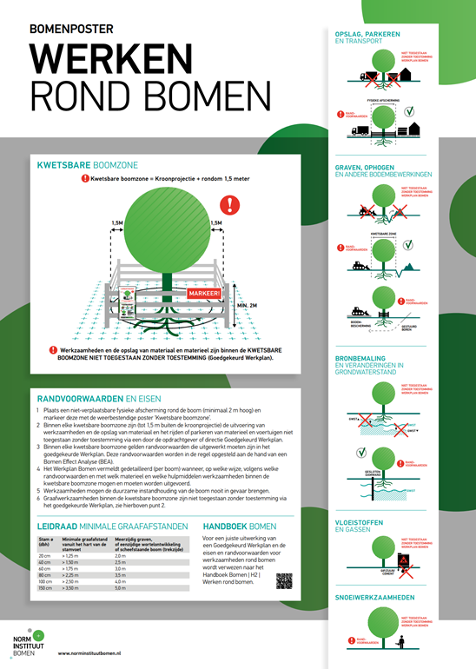

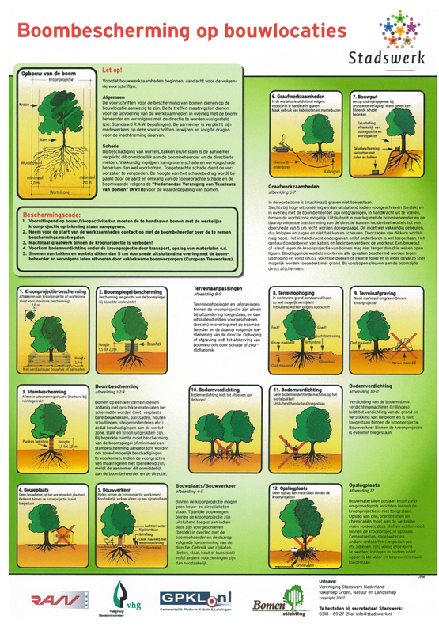

Bijlage 2

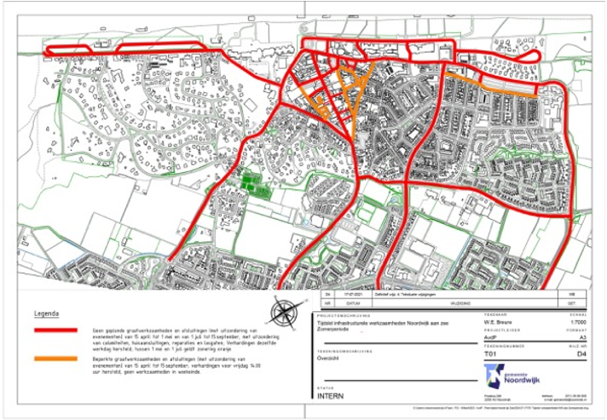

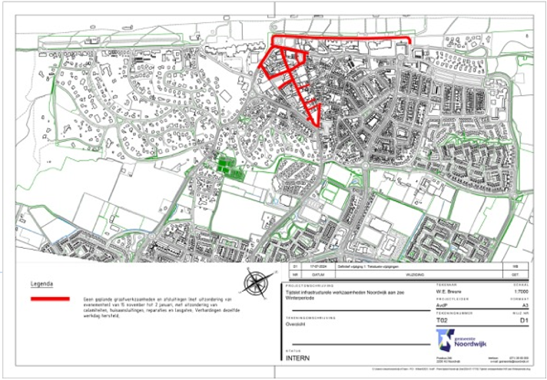

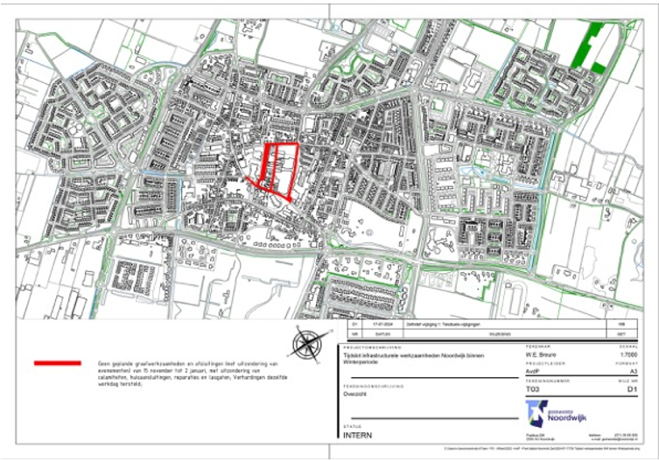

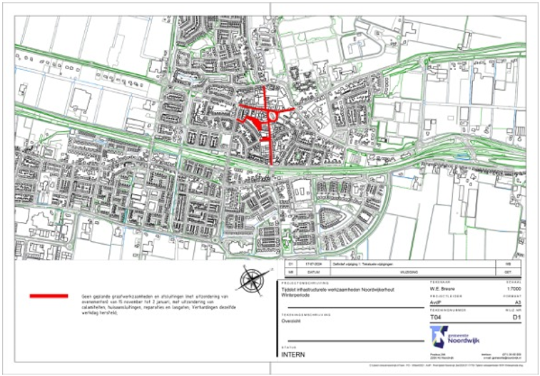

Bijlage 3: Gemeentelijk normprofiel

GASLOOS PROFIEL
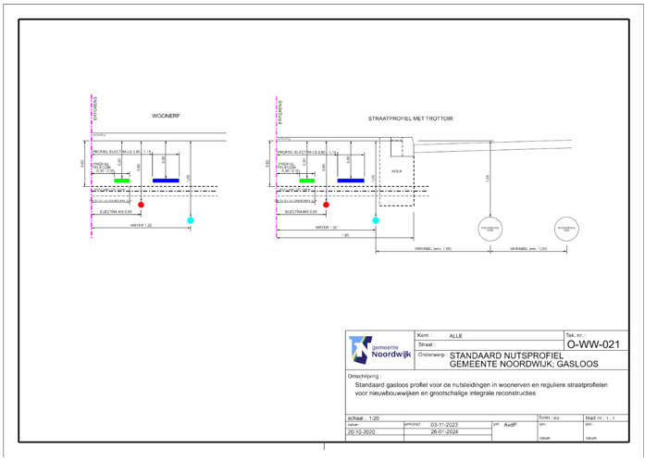

PROFIEL MET GAS


